Závěrečná konference
projektu OP VK „Věda pro papírové artefakty (VEPA)“
reg. č. CZ.1.07/2.3.00/20.0236

Evropské školící centrum Litomyšl
10. 3. 2015 – 11. 3. 2015

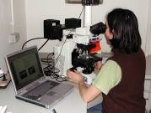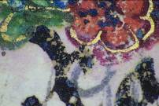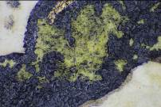

Projekt VEPA – Věda pro papírové artefakty si kladl za cíl vytvořit vědecko-výzkumný tým kvalifikovaných odborníků v oblasti restaurování papírových artefaktů, pod vedením zahraničního experta. Této funkce se ujala Ing. Jana Sanyová-Debongnie, Ph.D. z Královského institutu pro kulturní dědictví (Brusel, Belgie). Odborným garantem z domácího okruhu odborníků byl doc. Dr. Ing. Michal Ďurovič (NA ČR, VŠCHT).

Žadatelem projektu byla Fakulta restaurování Univerzity Pardubice (UPa). Dalšími partnery byly: Fakulta chemicko-technologická UPa a Vysoká škola chemicko-technologická v Praze (Ústav chemické technologie restaurování památek). Projekt probíhal v letech 2012–2015.

Náplň vědeckého plánu projektu tvořila především problematika konzervace a restaurování děl s barevnou vrstvou na papírové podložce (akvarel, knihtisk). Výzkumný tým se snažil o rozšíření stávajících poznatků v oblasti mechanismů degradace barevné vrstvy a hlubšího poznání vlivů některých konzervačních zákroků na papírové podložce (desinfekce a neutralizace) na stabilitu samotné barevné vrstvy.

Na konferenci budou spolu s výsledky výzkumu prezentovány i konkrétní restaurátorské realizace, při kterých byly tyto výsledky zhodnoceny.

